更多培训资料，尽在www.manaren.com ！
华为公司优秀研发员工的素质模型
及其在人员招聘中的应用

绩效考评

绩效考评也叫业绩考评，是企业人事管理的重要内容，更是企业管理强有力的手段之一。绩效考评的目的是通过考核提高每个个体的效率，最终实现企业的目标。
（一） 绩效的概念
1、 绩效的定义。记小是相对一个人所担当的工作而言的，即按照其工作性质，职工完成工作的结果或履行职务的结果。换句话说，就是组织成员对组织的贡献，或对组织所具有的价值。在企业中，职工工作绩效具体表现为完成工作的数量、质量、成本费用以及为企业做出的其他贡献等。
2、 绩效的特征。
（1） 绩效是人们行为的后果，是目标的完成程度，是客观存在的，而不是观念中的东西。
（2） 绩效必须具有实际的效果，无效劳动的结果不能称之为绩效
（3） 绩效是一定的主体作用于一定的客体所表现出来的效用，即它是在工作过程中产生的。
（4） 绩效应当体现投入与产出的对比关系。比如，每天生产100件产品的工人和生产90件的工人，如果前者废品率为10%，而后者废品率为零，那么，即使数量上前者高于后者，其绩效去要低于后者。
（5） 绩效应当有一定的可度量性。对于实际成果的度量，需要经过必要的转换方可取得，具有一定的难度，这正是评价过程必须解决的问题。
因此，绩效是工作过程中的有效成果，是企业对成员最终期望的达到程度。
（二） 考评的概念
考评是考核和评价的总称。考试是为评价提供事实依据，只有基于客观的考核基础上的评价才是公平合理的。考核的结果也只有通过评价才能得以进一步的运用。否则，为了考核而考核是无意义的。
1、 绩效考核
绩效考核是用数学的方法对员工绩效进行客观的描述过程。
2、 绩效评价
绩效评价是应用考核结果的描述，并根据描述来确定绩效的高低，做出评价。相同的考核结果在不同的条件下，评价的结果可能不完全相同。这样，评价是在一定条件下对业绩的分析，有利于找到影响绩效的因素和提高绩效的方法。
综上所述，绩效考评的基本定义是：针对企业中每个职工所承担的工作，应用各种科学的定性和定量的方法，对职工行为的实际效果及其对企业的贡献或价值进行考核和评价。
绩效考评的原则

（一） 公开的原则
应该最大限度的减少考核者和被考核者双方对考评工作的神秘感，绩效标准和水平的制订是通过协商来进行的，考核结果公开，是考评工作制度化。
（二） 客观性原则
进行客观考核，即用事实说话，切忌主观武断。缺乏事实依据，宁可不做评论，或注上“无从观察”、“待深入调查”等意见，按个体的绝对标准进行考核，引导成员改进工作，避免人与人之间的攀比，破坏团结精神。
（三） 重视反馈的原则
在绩效考评之后，进行面谈讨论，把结果反馈给被考核者，同时听取被考核者的意见及自我评价情况，存在问题不要紧，应给予修改，达到互相信赖的关系。
（四） 可行性和实用性原则
可行性应考虑：（1）和绩效标准相关的资料来源；（2）潜在的问题分析，预测在考评过程中可能发生的问题、困难和障碍，准备应变措施。实用性应考虑：（1）考评的手段是否有助于组织目标的实现；（2）考评的方法和手段是否和相应的岗位以及考评的目的相适应。
（五） 避免“鞭打快牛”的原则
考评结果的运用，避免“鞭打快牛”的做法。即给成绩好的成员予其所不愿意接受的回报。
（六） 以工作为重点的考评原则
绩效考评的项目是针对工作，不可将与工作无关的因素带入考评工作，更不可涉及人员的隐私。在现实的绩效考评种，往往分不清哪些和工作有直接联系，结果将许多有关人格的问题的判断掺进评判的结论，这是不恰当的。考评过程应就事论事。
（七） 重视时效性原则
绩效考评是对考核期内的所有成果，形成综合的评价，而不是将本考核期之前的行为强加于当期的考评结果中，也不能取近期的业绩或比较突出的一两个橙过来代替整个考核期的绩效进行评估，这就要求绩效数据与考核时段相吻合。
绩效考评的程序

（一） 绩效考评的基础工作
1、 制定工作要项。工作要项是根据各职位的工作要求（包括工作内容及职责），列出有代表性的项目，如果组织尚未建立工作说明系统，则需要主管和下属共同讨论。
工作要项实例样表一
2、
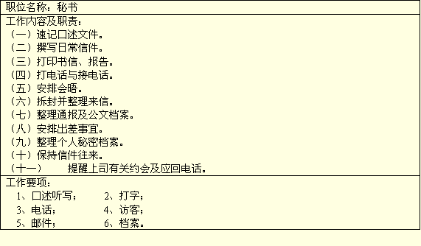
确定绩效标准。绩效标准说明的是工作要达到的程度，只有将要项和标准相结合起来才能完整解释工作的要求情况。
3、 绩效标准的特征。
（1） 标准是针对工作而不是针对工作者确定的，不管谁来执行该工作均应达到此标准。
（2） 标准是可以达到的。按照确定的标准，所有在职的员工都应该能达到。
（3） 标准为人所知，消除不必要的神秘感。
（4） 标准是执行者和主管协商而定的。
（5） 标准要尽可能具体明确，而且可以进行衡量，尽量避免歧义性的产生。
（6） 标准有时间限制，即标准要求何时达成，或标准是否仍然适用。
（7） 标准要纪录在案，随时提醒各方按标准执行任务。
（8） 标准可以改变。进行一个循环过程后，往往要调整原标准。
绩效标准实例样表
（二）
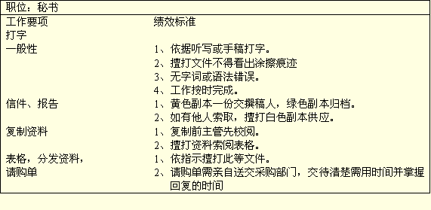
绩效考评过程
1、 搜集资料。收集和绩效标准有关的资料，使得考评过程有据有依。
（1） 工作表现的纪录，如生产数量、质量，工作质量，是否按时完工，安全情况，预算成本与实际成本比较，矿工情况，顾客或同事抱怨次数等。
（2） 经由其他与受考者有来往的人，包括主管、同事和该人员服务对象等。
（3） 关键时间的纪录，对职工表现特别优劣或恶劣事件的纪录。
对收集的资料应慎加选取，保持客观性，尽量避免引进和标准无关的信息，减少对考评工作的干扰。
2、 设计考评的指标体系。绩效考评结果客观与否的首要问题是要建立和考核项目相适应的评价指标体系和相应的权重体系，正确反映工作的要求以及各项工作的相对重要性。
3、 业绩的综合评价。把收集的有关资料，通过指标体系加以综合的分析，得到综合评价的结果，进一步寻找实际成果和标准的差距和被考评者作进一步的讨论，即面谈。
（三） 考核面谈讨论过程。
面谈是绩效考评结果的反馈手段。主管将考评结果和下属进行讨论，在讨论过程中，需正确掌握谈话技巧，巧用一些心理学原理，则能使得考评工作起到激励作用。否则，整个考评工作难以达到预期的目的。因此，作为主管应慎重对待。
1、 考核面谈的准备
（1） 明确面谈需达到的目的。诱导面谈对方达到一致看法，而不是寻找训斥的机会；认识下属在工作中的优缺点，拟定某项缺点的改进计划，确定下期考核的工作要项和绩效标准。
（2） 主管的准备：决定最佳的时间、场所、资料、计划开场、谈话以及结束的方式，并保证谈话过程不受干扰。
（3） 下属的准备：收集本考核期间与绩效有关的资料，做好自我评估工作把面谈期间的工作实现做好安排。
2、 面谈过程。主管诱导下属讲出对自身的看法，不可采取训斥的做法，应该是双方平等讨论的形式，使得最终达到对绩效评估的一致看法，进而提出新的业绩水平计划。在面谈过程，要注意的两个方面是：考核面谈的目的在于讨论工作绩效，而不是人格的问题；是注意未来要做的事，而不是已做的事。
3、 制订绩效改进计划。在面谈取得对业绩统一的看法后，双方就工作的弱项或升迁等人事调整进行讨论，提出相应的措施，即改进计划。改进计划是指采取一系列具体行动来改进下属的工作，它包括做什么、谁来做和何时做等。改进计划要求具有实际性、时间性、具体性的特征。
（四） 在职辅导
1、 日常辅导。在日常工作过程中，如有需要便加以辅导，主要是上下级间的沟通过程。
2、 绩效改进辅导。制订详细的绩效改进计划书，实施计划过程，主管采取积极的态度加以辅导，比如解释计划的重要性，在约定期限之前提醒部下按计划进行训练，保持面谈过程所建立起来的信赖关系。
绩效考评过程模式

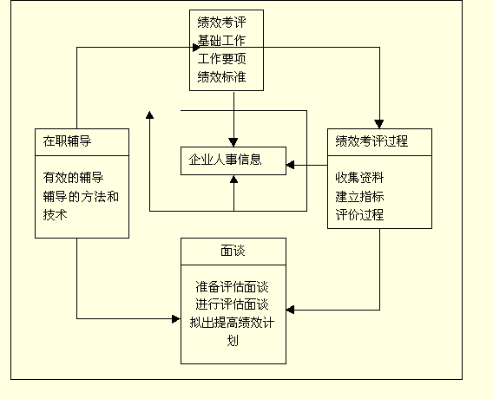
员工考核

1. 考核目的
（1） 作为晋升、解雇和调整岗位依据。着重在能力和能力发挥、工作表现上进行考核。
（2） 作为确定工资、奖励依据。着重在绩效考核上。
（3） 作为潜能开发和教育培训依据。着重在工作能力和能力适应程度考核上。
（4） 作为调整人事政策、激励措施的依据，促进上下级的沟通。
（5） 考核结果供生产、采购、营销、研发、财务等部门制定工作计划和决策时参考。
2. 考核原则
（1） 对企业的高、中、低层员工均应进行考核。当然，不同级别员工考核要求和重点不同。
（2） 程序上一般自下而上，层层逐级考核，也可单项进行。
（3） 制定的考核方案要有可操作性，是客观的、可靠的和公平的，不能掺入考评主办个人好恶。
（4） 考核要有一定的透明度，不能搞黑箱操作，甚至制造神秘感、紧张感。
（5） 提倡考核结果用不同方式与被评者见面，使之心服口服、诚心接受，并允许其申诉或解释。
（6） 大部分考核活动应属于日常工作中，不要过于繁复地冲击正常工作秩序，更反对无实效的走过场、搞形式主义。
3. 考核时间
（1） 分为定期考核（每周、旬、月度、季度、半年、年度）、不定期考核。
（2） 基层人员考核可周期短、频繁些；中高层考核周期可长些，甚至3～4年。
4. 考核指标体系
企业考核指标体系
对不同考核对象： 职务、岗位不同，选择考核指标有所区别和侧重。
对不同考核目的： 奖金、晋升工资级别，选择考核指标权重不同。
5. 考核人与考核形式
（1） 直接上级考核。由直接上级对其部下进行全面考核和评价，其缺点是日常接触频繁，可能会掺杂个人感情色彩（常用于对一线的工人。
（2） 间接上级考核。由间接上级越级对下级部门进行全面考核和评
价。
（3） 同事评议。同级或同岗位的职工之间相互考核和评价，须保证同事关系是融洽的，用于专业性组织（研发部门）和中层职员。
（4） 自我鉴定。职工对自己进行评价，抵触情绪少，但往往不客观，会出现自夸现象。
（5） 下级对上级评议。下级职工（部门）对上级领导（部门）评价。弊病较多：下级怕被记恨、穿小鞋，故光说好话，或缺点一语带过；上级怕失去威信，工作中充当老好人。可改进用无记名评价表或问卷。
（6） 外部的意见和评议。由外协单位、供应商、中间商、消费者（或传媒），对与之有业务关系的企业职工进行评价。
（7） 外聘绩效专家或顾问。一般较为公允，避开人际矛盾，结论较为客观；但成本较高，且对某些职位工作不内行。
（8） 现场考核或测评。企业专门召开考评会对有关人员进行现场答辩和考评，或者通过相对正式的人事测评程序和方法对侯选人考评。
各种形式各有优缺点，适用于不同考核对象和目的，也可在考核中综合应用。
6. 考核办法
（1） 查询记录。对生产记录、员工工作记录、档案、文件、出勤情况整理统计。
（2） 定期考核。企业视情况进行每周、月、季度、半年、年度的定期考核，以此为基础积累考核资料。
（3） 书面报告。部门、个人总结报告或其他专案报告。
（4） 考核表。设计单项考核主题或综合性的表单，为方便应用可使用多项式选择、评语、图表、标度或评分标准。
（5） 重大事件法。为每一员工或部分建立考绩日记，专门记录其重要的工作事件，均包括好的和坏的。
（6） 比较排序法。通过在考评群体中，对考评对象两两相互比较，优中选劣或劣中选优，逐步将员工从优到劣排队。
目前绩效考核的方法很多，企业可根据考核目标、考核对象等因素选用；或者综合各种办法，归纳出考评结果。
7. 考核结果的反馈
（1） 考绩应与本人见面，具体方法有：
--通知和说服法
主管如实将考核结果的优缺点告诉被评人，并用实例说明考绩的正确性，最后鼓励其发扬优点、改进缺点、再创佳绩。
--通知和倾听法
主管如实将考核结果（优缺点）告诉被评人，然后倾听对方意见，相互讨论。
--解决问题法
主管一般不将考核结果告诉被评人，而是帮助其自我评价，重点放在寻找解决问题途径上，协商出有针对性的改正计划，激励、督促其执行。
（2） 为避免引起被评人反感、抑制，应注意：
--不要责怪和追究被评人的责任和过错；
--不要带有威胁性，教训下级；
--不作泛泛而谈，多援引数据，用事实说话；
--对事不对人；
--保持双向沟通，不能上级单方面说了算；
--创造轻松、融洽的谈话氛围。
（3） 典型考核后的面谈技巧：
--对考核优秀的下级
● 继续鼓励下级上进心，为其参谋规划
● 不必对下级许愿诱惑
--对考核差的下级
● 帮助具体分析差距，诊断出原因
● 帮助制定改进措施
● 切忌不问青红皂白、兴师问罪
--对连续绩差、未显进步的下级
● 开诚布公，让其意识到自己的不足
● 揭示其是否职位不适，需换岗位
--对老资格的下级
● 特别地尊重，不使其自尊心受伤害
● 充分肯定其过去的贡献，表示理解其未来出路或退休的焦虑
● 耐心并关心下级，并为他出些主意
--对雄心勃勃的下级
● 不要泼凉水、打击其上进积极性
● 耐心开导，阐明企业奖惩政策，用事实说明愿望与现实的差距
● 激励其努力，说明水到渠成的道理。
员工考核管理办法

第一章 总 则
第一条 为全面了解、评估员工工作绩效，发现优秀人才，提高公司工作效率，特制定本办法。
第二章 考核范围
第二条 凡公司全体员工均需考核，适用本办法。
第三章 考核原则
第三条 通过考核，全面评价员工的各项工作表现，使员工了解自己的工作表现与取得报酬、待遇的关系，获得努力向上改善工作的动力。
第四条 使员工有机会参与公司管理程序、发表自己的意见。
第五条 考核目的、考核对象、考核时间、考核指标体系、考核形式相匹配。
第六条 以岗位职责为主要依据，坚持上下结合、左右结合。定性与定量考核相结合。
第四章 考核目的
第七条 各类考核目的：
1. 获得晋升、调配岗位的依据，重点在工作能力及发挥、工作表现考核；
2. 获得确定工资、奖金的依据，重点在工作成绩（绩效）考核；
3. 获得潜能开发和培训教育的依据，重点在工作和能力适应性考核。
第五章 考核时间
第八条 公司定期考核，可分为月度、季度、半年、年度考核,月度考核以考勤为主。
第九条 公司为特别事件可以举行不定期专项考核。
第六章 考核内容
第十条 公司考核员工的内容见公司员工考评表，共有4大类18个指标组成考核指标体系。
第十一条 公司员工考评表给出了各类指标的权重体系。该权重为参考性的，对不同考核对象、目标应有调整（各公司依据自身企业特点，生成各类权重表）。
第七章 考核形式和办法
第十二条 各类考核形式有：
1. 上级评议；
2. 同级同事评议；
3. 自我鉴定；
4. 下级评议；
5. 外部客户评议。
各种考核形式各有优缺点，在考核中宜分别选择或综合运用。
第十三条 考核形式简化为三类：
即普通员工、部门经理、公司领导的评议。
第十四条 各类考核办法有：
1. 查询记录法： 对员工工作记录档案、文件、出勤情况进行整理统计；
2. 书面报告法： 部门、员工提供总结报告；
3. 重大事件法。
所有考核办法最终反映在考核表上。
第八章 考核程序
第十五条 人事部根据工作计划，发出员工考核通知，说明考核目的、对象、方式以及考核进度安排。
第十六条 考核对象准备自我总结，其他有关的各级主管、下级员工准备考评意见。
第十七条 各考评人的意见、评语汇总到人事部。根据公司要求，该意见可与或不与考评对象见面。
第十八条 人事部依考核办法使用考评标准量化打分，填写考核表，统计出考评对象的总分。
第十九条 该总分在1～100分之间，依此可划分优、良、好、中等、一般、差等定性评语。
第二十条 人事部之考核结果首先与考评对象见面，征求员工对考核的意见，并需其签写书写意见，然后请其主管过目签字。
第二十一条 考核结果分存入人事部、员工档案、考核对象部门。
第二十二条 考核之后，还需征求考核对象的意见：
1. 个人工作表现与相似岗位人员比较；
2. 需要改善的方面；
3. 岗位计划与具体措施，未来6个月至1年的工作目标；
4. 对公司发展的建议。
第九章 特殊考核
第二十三条 试用考核。
1. 对试用期届满的员工均需考核，以决定是否正式录用；
2. 对试用优秀者，可推荐提前转正；
3. 该项考核主办为试用员工部门经理，并会同人事部考核定案。
第二十四条 后进员工考核。
1. 对认定为后进的员工可因工作表现随时提出考核和改进意见；
2. 对留职察看期的后进员工表现，作出考核决定；
3. 该项考核主办为后进员工主管，并会同人事部共同考核定案。
第二十五条 个案考核。
1. 对员工日常工作的重大事件即时提出考核意见，决定奖励或处罚；
2. 该项考核主办为员工主管和人事部；
3. 该项考核可使用专案报告形式。
第二十六条 调配考核。
1. 人事部门考虑调配人员候选资格时，该部门可提出考评意见；
2. 人事部门确认调配事项后，该部门提出当事人在本部门工作评语供新主管参考；
3. 该项考核主办为员工部门之经理。
第二十七条 离职考核。
1. 员工离职时，须对其在本公司工作情况作出书面考核；
2. 该项考核须在员工离职前完成；
3. 公司可为离职员工出具工作履历证明和工作绩效意见；
4. 该项考核由人事部主办，并需部门主管协办。
第十章 考核结果及效力
第二十八条 考核结果一般情况要向本人公开，并留存于员工档案。
第二十九条 考核结果具有的效力：
1. 决定员工职位升降的主要依据；
2. 与员工工资奖金挂钩；
3. 与福利（住房、培训、休假）等待遇相关；
4. 决定对员工的奖励与惩罚；
5. 决定对员工的解聘。
第十一章 附 则
第三十条 本办法由人事部解释、补充，经公司总经理办公会议通过后颁布生效。
公司考勤制度

第一章 总 则
第一条 为了加强劳动纪律和工作秩序，特制定本制度。
第二章 公司作息制度
第二条 公司上班时间为8：00～12：00，13：00～17：00（可分为夏季、冬季作息时间）。
第三章 工作制
第三条 公司（总部）一般实行每天8小时标准工作日制度。实行每周5天标准工作周制度，周工作小时为40小时。
第四条 其他工作时间制度：
1. 缩短工作时间。主要针对特别繁重和过度紧张劳动，夜班工作，哺乳期的女职工。
2. 计件工作时间。按计件定额工作。
3. 不定时工作时间。主要为公司领导、外勤、部分值班人员、推销员、司机、装卸工等，因工作性质需机动作业的工作岗位。
4. 综合计算工作时间。工作性质为连续作业和受季节影响的岗位。按标准工作日换算为以周、月、季、年等周期计算工作时间。
第五条 遵照国家双休日及法定节假日制度。
1. 每周公休日2天。
2. 法定节假日：
（1） 元旦，放假1日；
（2） 春节，放假3日；
（3） 国际劳动节，放假1日；
（4） 国庆节，放假2日；
（5） 法律、法规规定的其他节假日，如妇女节、青年节、建军节、少数民族节日等。
第四章 考勤范围
第六条 公司除高级职员（总经理、副总经理）外，均需在考勤之列。
第七条 特殊员工不考勤须经总经理批准。
第五章 考勤办法
第八条 在有条件的情况下，采用考勤机打卡制度。未采用考勤机的，可填写员工考勤表。
第九条 任何员工不得委托或代理他人打卡或签到。
第十条 员工忘记打卡或签到时，须说明情况，并留存说明记录。
第十一条 考勤设置种类：
1. 迟到。比预定上班时间晚到。
2. 早退。比预定下班时间早走。
3. 旷工。无故缺勤。
4. 请假。可细分为几种假。
5. 出差。
6. 外勤。全天在外办事。
7. 调休。
第十二条 员工须出示各类与考勤有关的证明材料。
第六章 考勤统计及评价
第十三条 行政主管负责每月填写月度考勤统计表。
第十四条 公司通过打分法综合评价每个员工的出勤情况。
第十五条 考勤计分办法。
1. 迟到。迟到10分钟扣2分，迟到10～30分钟扣5分，迟到30～60分钟扣10分，迟到60分钟以上扣20分。
2. 早退。早退10分钟扣2分，早退10～30分钟扣5分，早退30～60分钟扣10分，早退60分钟以上扣20分。
3. 旷工。旷工一次扣20分。
4. 请假超期。一天扣20分。
以100分为基数扣除，考勤成绩分为五级：
优： 90分以上；良： 80～90分；中： 70～79分；及格： 60～69分；差： 60分以下。
第十六条 公司依据员工考勤成绩决定员工的考勤奖励、处罚。
第七章 附 则
第十七条 公司行政部会同人事部执行本制度，经公司总经理批准颁行。

员工绩效考核表一

表一
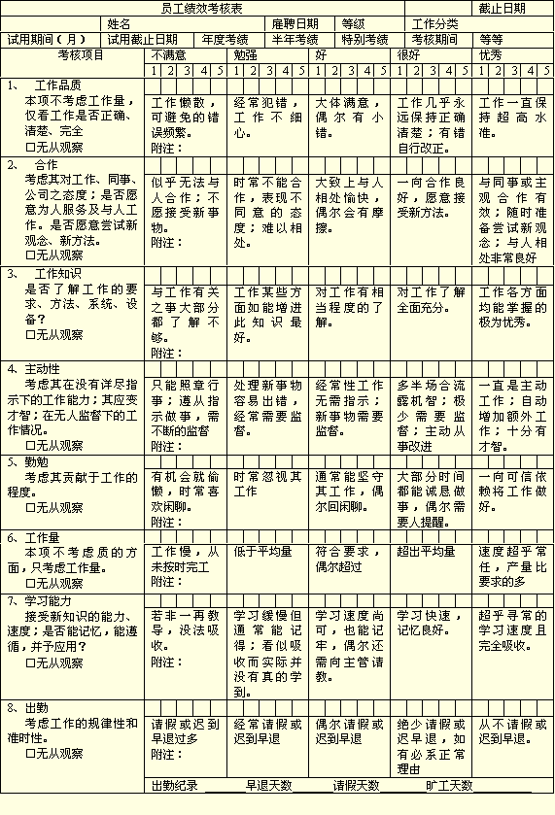
表二
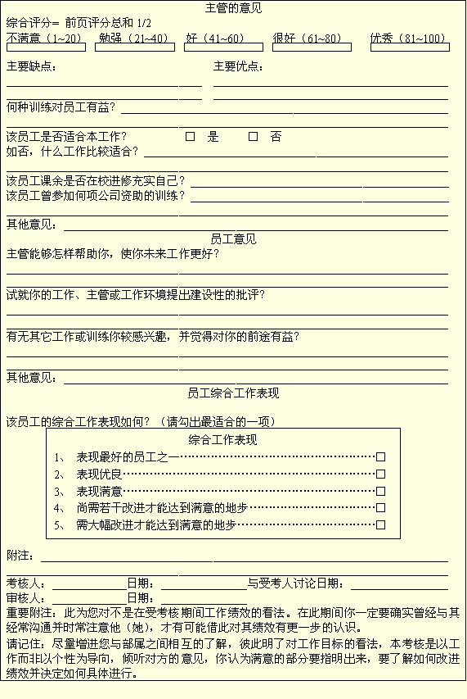

员工绩效考核表二

本表比较复杂，费时较多，需要书写的地方也较多。考核人需接受相当的排练之后才能有效的运用。
本表的优点在于，要求明确指出员工的优缺点，并制订出具体的绩效改进计划，员工发展计划，并对员工晋升之潜能进行评估。
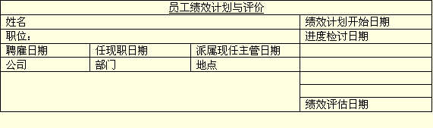
绩效计划
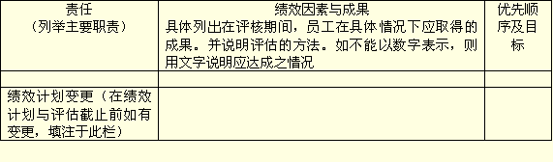

比例控制考评

所谓比例控制考评技术，就是考评开始之前，即对优秀、称职与不称职各等级的人数有一定的比例限制。
其他相对考评技术的共同点是，对各等级人数的分配无任何限制。人事考评实践中常会发现实际的考评结果往往出现失控的“偏态”现象，“好的”、“优的”等级偏多，不好的一个也没有。为了控制这种现象，人们提出了比例控制考评方法。
这种考评方法的优点是既拉开了被考证对象之间的等级差距，便于相对比较，又可以有效控制各等级的人数分布，保持分配合理，避免盲目考评与失控现象。缺点是容易产生表现相似的人，因为比例限制而被划分到不同的等级中去的偏差。
按照正态分布的理论，在人员数量足够多的团体中，特别优秀与极不称职的人员均不会超过５％，如果把优秀的人数控制在１５％以内，是较为合理的，它等于把特别优秀之下的１０％的优秀人员也包括进来了。如果对于不称职的人数不作任何限制，这一等级大多数单位可能会出现空白。这样实际人员的考评成了优秀与称职两个等级。如果真要下一个比例，可能又会出现负效应，也不一定合理。因此可以考虑采取以下几种办法调剂一下。
１． 高额限制法。
所谓高额限制法，即对最高分数（等级）及同一分数（等级）的人数有明确限制。例如，某一单位有２００员工，规定除特殊情形外，考评分数最高不得超过９０分，同一分数的人数，不得超过１０％，亦即同一分数的人数不得超过２０名。这样，考评的结果将在两个方面受到控制。从而有效地防止了滥列优等和中等分数人数过多的不良现象。
２． 总体常态分配法。
如果所有的人员都经过了严格的选拔录用，那么考评结果的实际分布也可能都在称职以上。换句话说，不称职的人一个也没有。
根据统计学原理，可以给各单位配赋一定的分值，各单位主管在配赋的总分数内可以对每一人员进行不同的评分或评等，但总分数不能超出配赋的分数。例如某部门有１０名员工，每人的配赋分７６分，则１０个总分为７６０分，如果规定优秀的基准分为９０，称职的基准分是７０分，则优秀的人数不能超过３人，因为３＊９０＋（１０－３）＊７０＝７６０。这种方法可以控制各单位滥评优等人员的现象。
３． 整体绩效优劣控制法。
所谓整体绩效优劣控制法，即依据单位总体的年度绩效大小来确定该单位优等的人数的基本分。整体绩效好，则考评优等的人数可以多些，给每个人员的基本分可以高些。其方式有以下两种。
（１） 等级和人数控制。所谓等级和人数控制，是指人员考评列为优秀的人数，视单位群体的工作绩效而定。例如，某单位考评为甲级，则该单位内列为优秀的人数可达５０％；如果某单位考评为乙级，则该单位内考评为优秀的人数不能超过４０％。
（２） 配赋控制。所谓配赋控制，是指每个单位人员的个体基准分多少，要依据该单位的整体绩效来确定，在这里对单位内优秀的人多少并不作什么限制。例如，某单位整体工作绩效考评为甲等，那么每一个人员的基准分可以定为８０。２００个人的单位，则总赋分为１６０００。这２００个人内优秀多少个，称职多少个，完全由单位自己确定，只要总分控制在１６０００分以内即可。如果某单位整体工作绩效考评为乙等，那么每一个人的基准分可以定为７０。２００个人，则总分为１４０００分。
整体绩效优劣控制法的优点是，突出了集体观念，把每个人的绩效考评与整个集体的绩效考评联系起来了，有其合理之处。此外，这种方法也充分体现了总体宏观控制、具体考评自主灵活的特点。但缺点是可能把领导人的错误分摊到每个人身上。

印象评判技术

所谓印象评判技术指考评者在考评过程中依据自己形成的价值标准或对有关考评标准的理解，依据自己对考评客体与对象平时形成的印象，作出有关评判的方式。印象考评技术除了在印象考评法中要经常用到外，在面试、专家推荐、人物推选等方面中也经常会用到。
印象考评技术的具体形式，有闭目浮现评判，空意念形象评判，回忆形象评判，第一印象评判，印象归因评判，印象类比评判，最后印象评判，总体印象评判等。
一、 闭目浮现评判
所谓闭目浮现，即指在人事考评时，排除眼前信息干扰，闭上眼睛自然而然浮现要考评客体与对象的形象，依据有关价值标准作出评判的活动。
闭目浮现评判的技术，要求考评者对考评客体与对象，有较为长期的接触与了解，或有过专门的观察与了解，脑海中留下了在量的有关考评对象及其客体的形象特征信息，否则效果不好。
二、 排空意念形象评判
所谓排空意念形象评判，是指考评员排空头脑中的一切杂念与无关信息，保持大脑当前的――寻求考评客体对象的单一性，提高考评对象有关特点及其信息在印象中的清晰度。
这种技术应用的前提，与闭目要求差不多，均要求考评员对所考评的客休或对象有足够的信息积累。
三、 回忆形象评判
所谓回忆形象评判，是要求考评员进行考评前，尽一切努力回忆起与考评对象或客体有关的特征信息，以建构出一个较为清晰的考评对象或客体的意象，并依据有关主判标准进行评判。
回忆形象评判，除了要求考评员与考评对象或客体有较多的了解与接触外，还需要考评员在记忆信息有一定技能技巧。
四、 第一印象评判
所谓第一印象评判，是指考评员主要依据对考评对象或客体获得的第一印象感觉作出有关的人事考评。
这种凭第一印象感觉作出评判的结果有时是相当准确的，尤其对一些经验丰富的考评员来说，更是如此。
这种凭直觉的反映评判，对于有经验的考评员来说，是建立在他长期反复考评实践基础上的一种经验概括，是多次考评实践过程的简缩。
这种技术应用的前提不但要求考评员对考评对象或客体有足够的感性认识，而且要求具有一定的考评实践经验。
五、 其他印象评判
所谓印象归因评判，是指考员把自己所要考证的客体与对象归结为自己原先熟悉的某个类别，然后再作出评判的活动。
所谓印象类比评判，是指考评员把自己原先熟悉的几个“模特”的形象特征演绎作为考评眼前有关客体与对象的标准，然后以此为依据进行考评的活动。
所谓最后印象评判，是指考评员主要以最后所形成的有关对象或客体的形象特征，作出考评的活动。一般来说第一印象比较深刻，而最后印象或最新印象比较清晰，因而据此而作出的评判都是可能的。关键在于克服考评员在考评过程中受到晕轮效应的影响。
所谓总体印象评判，是指考评员依据自己对考评对象或客体所形成的总体印象和有关评判标准而进行的考评活动。
总体印象是一种长期累积信息与认识的过程，具有全面性、整体性的特点。它要求考评者要对考评客体对象有一个长期与全面的了解与接触。只有在这种基础上形成的印象，才是有效的，否则就可能是片面的。
系统评价理论

系统评价理论是把评价对象看成一个系统，评价指标，评价权重，评价方法均应按系统最优的方法进行运作。
系统论认为，世界上的万事万物，都构成了大大小小的系统，大系统由许多子系统组成，而每个子系统则由更小的子系统组成。通过对系统之间和系统内部的分析，使得许多国家纷扰复杂的问题层次化、简单化，从而达到解决问题的目的。以系统论来分析绩效评价问题，对提高评价质量无疑是很有益处的。
（一） 系统的概念
所谓系统是指由若干要素组成的互相联系又互相制约，为实现一个共同的目标而存在的有机集合体。企业组织存在着目标，把成员联系在一起，是一个系统；某个职位的存在也由其存在的意义，也是一个系统。
（二） 系统的基本特征
1、 目标性。每个系统都有特定的目标，系统中的各要素互相配合，都服从于系统的整体总目标。
2、 组织性。即系统的组织结构性，系统可分为总系统和分系统，总系统由分系统组合而成，各分系统又具有一定的独立性。
3、 集合性。系统是由若干个可以相互区别的要素组成的，各要素之间有明确的界限。
4、 相关性。系统内的要素是相互联系和相互作用的。
5、 开放性。系统总是存在于一定的物质环境中，它与外部环境产生物质和能量的及信息的联系。
6、 状态性。系统具有静态和动态的特征。静态系统不随时间变化而变化，是相对稳定的。动态系统随时间的推移而发生变化。任何事物都是静态和动态的统一，对系统的把握就在于对动态和静态的认识。
（三） 系统的结构
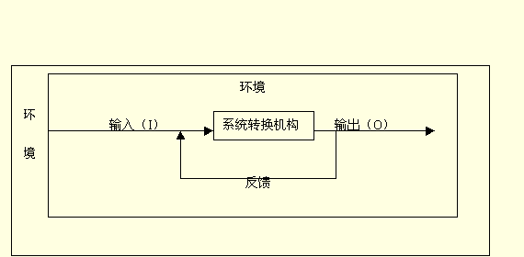
任何系统都是一个转换机构，即把一定的输入转换为一定的输出，再进一步的反馈到输入，如此反复运转。这样，系统的全部活动归结为输入、运行、输出和反馈四个部分。“系统行为”结构说明如下：
1、 输入。指环境对系统的作用，即环境向系统输入物质，能量和信息的过程。知识系统运转的前提
2、 运行。指系统内部对接受的物质、能力和信息进行加工、处理或改造，使之转换成新的形式的物质，能量和信息。
3、 输出。将系统转换后的物质，能量和信息送出去，向环境进行反输入并作用于环境。这个环节才是系统的存在目的，系统的效率或对目标的实现程度就反映在输出结果上。
4、 反馈。把系统的输出结果对环境的反作用的状况作为新的信息输入系统中，开始系统新的运转循环。通过反馈作用，使得系统成为开放的、闭环的回路，能自我调节，达到最佳的平衡。
（四） 输出结果的综合评价
1、 直接评价输出的结果，而不是转换活动本身，因为输出的结果是既定过程的结果，具有相对稳定性，而转换活动过程存在着许多不可控制的因素，特别是人的活动更具有灵活多变的特点。要达到同样的目的，可以使用不同的方法和手段。所以，对输出进行评价提高了评价工作的可操作性。另一方面，输出结果，受系统环境和系统内部状态两方面因素的影响，而起决定作用的是系统内部状态，即决定于系统内部对输入的转换能力和水平，并最终决定于结构的优化程度。这样，通过对输出的评价，也间接评价了转换工作的各种具体活动，达到评价工作的目的。
2、 评价是按照系统整体性原理来评价系统的输出，而不是仅仅评价工作成果的某个方面或某些部分。根据系统优化原理，最优个体的总和不等于系统的最优，最优化的结果是建立好各要素的最佳结合，并大于部分的代数和，这就要求全面的综合评价过程。
目标一致性理论

目标一致性理论指的是在评价系统中，应在系统目标、评价指标和评价目的三者之间取得一致。这是建立有效的评价指标体系的前提条件。三者的关系如下图：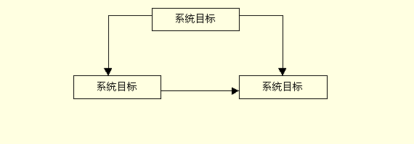
（一） 评价指标与系统总目标的一致性
系统存在与目标，即在决策和计划中所确定的人们所期望的内容及其数量值。系统输出的评价均体现为目标实现的程度，在人力系统中，就是业绩水平。这决定了业绩评价必须和系统目标相联系，而评价指标表达的是评价的要求，必然要与系统目标相一致，这体现在两个方面。
1、 内容是否一致。评价指标的内容是否反映了目标的实质含义，做到一致性。评价目标的内容不仅能够正确评价系统输出对目标值的实现程度，而且能引导系统朝正确的方向发展。
2、 内容是否反映了目标的整体性。评价目标的内容是否反映了系统总目标的整体和各个侧面。综合评价要求评价指标不应该是单一的，而是根据系统的总目标进行科学的分析，系统的了解，建立一套能够反映系统总目标和整体效率的多方面，多层次有机联系的评价指标体系。
（二） 评价指标与评价目的的一致性
评价指标体系是一组既独立又相关并能较完整的表达评价要求的评价因子，也就是说，评价指标体现的是评价要求、评价目的。由于评价目的的不同，评价指标也应该有所变动。
（三） 评价目的与系统目标的一致性
评价指标既要与系统目标一致，又要与评价目的一致，这就要求评价目的与系统目标具有良好的一致性。否则，设计评价指标体系过程将遇到难以两相适应的局面，导致评价工作的失败。另一方面，系统目标决定了一切活动，评价工作必须服务于系统目标。评价只是一种手段，为评价而评价的活动是毫无价值的。因此，评价的目的和系统目标的一致性也是目标一致性原理所要求的。
层次结构分析理论

层次结构分析理论（AHP）是将评价对象或问题视为一个系统，根据问题的性质和要达到的总目标，将问题分解成不同的组成要素，并按照因素间的相互关联度及隶属关系，将因素按不同层次聚集组合，从而形成一个多层次的分析结构系统，把问题条理化、层次化。
层次分析法体现出人们思维的基本特征：分解、判断、综合。把复杂的问题分解为各组成因素，再将这些因素按支配关系分组，形成有序的递阶层次结构，通过两两比较判断的方式确定每一层次中因素的相对重要性。然后，在递阶层次结构内进行合成得到相对于目标的重要程度的总顺序。
（一） AHP方法的步骤
1、 分析系统中各因素之间的联系，建立系统的递阶层次结构。
2、 对同一层次的各元素对于上层次中某一准则的重要性进行两两比较，构造两两比较判断矩阵。
3、 有判断矩阵计算被比较元素对于该准则的相对权重。
4、 计算各层元素对系统目标的合成权重，并进行排序。
（二） 递阶层次结构特点
1、 递阶层次结构从上到下顺序的存在支配关系，这种关系在某种意义上类似于集合、子集合的包含关系。
2、 整个结构中层次数不受限制，层次数的多少取决于系统分析的需要。最高层次元素必须只有一个，每一个元素所支配的一般不超过9个，元素过多时可进一步分组。
3、 层次之间元素的联系比同一层次各元素间的联系要强的多。如果出现层次内部元素的联系非常密切以致这种联系难以忽略时，则层次位置必须重新确定，同一层次元素的位置可以变化。
硬评价与软评价相结合理论

在绩效考评过程中，对信息的收集和处理的操作方式有两种，即硬评价和软评价。
（一） 硬评价
硬评价是以统计数据为基础，把统计数据做主要评价信息，建立评价数学模型，以数学手段，求得评价结果，并以数量表示出来。
1、 硬评价的优点。可以摆脱个人经验和主观意识的影响，具有相当的客观性和可靠性。对于复杂或多变的过程，还可借助现代先进工具，来解决庞大数据复杂运算问题，提高了评价的可行性和时效性。
2、 硬评价的缺点。在数据不够可靠或者难以量化的项目中，硬评价结果就难以客观和准确。另外，硬评价过程不够灵活，难以发挥人的智力对评价的作用。
（二） 软评价
软评价也叫专家评价。它使评价者对系统的输出做出主观的分析，直接给评价对象进行打分或做出模糊判断（如很好、好、一般、不太好或不好）。软评价完全是利用评价者的知识和经验来做出判断和评价，容易受各种主观因素影响。所以，软评价经常由集体来进行，彼此相互补充，得到一个比较完善的结论。
软评价还要求评价者是个专家，对所要评价的对象所从事的工作相当内行，能够在大量感性经验资料和不完整的数据资料中看到事物的本质。
1、 软评价的优点。不受统计数据的限制；可以充分发挥人的智慧和经验，综合更多的因素，把问题考虑的更加全面，避免或减少统计数据可能产生的片面性和局限性。另外，当评价所需的数据很不充分、不可靠或评价指标难以量化的时候，软评价能做出更有效的判断。随着新学科的发展和模糊数学的应用，大大推动了软评价技术的应用。
2、 软评价的缺点。评级结果容易受评价者主观意识的影响和经验的局限，其客观性和准确性在很大程度上取决于评价者的素质；评价结果的稳定性不够，特别是在不够民主的环境中，专断的主观判断经常造成严重的不公平。
（三） 硬评价和软评价的结合
在实际评价工作中，不会是单纯试用软评价或硬评价方式，而是将两种方法的长处加以综合应用，弥补各自的不足。在数据比较充足的情况下，以硬评价为主，辅以软评价；在数据比较缺乏的情况下以软评价为主，辅以硬评价。硬评价也由一个定性分析的过程，软评价中应用的模糊数学，也有定量的计算过程。建立指标的时候，尽量实行量化，收集相关的统计资料，提高评价结果的精确度。同时，应考虑评价对象的具体情况，将硬评价和软评价技术有效的结合起来使用。

更多培训资料，尽在www.manaren.com ！

